МІНІСТЕРСТВО ОСВІТИ ТА НАУКИ УКРАЇНИ
КИЇВСЬКИЙ НАЦІОНАЛЬНИЙ УНІВЕРСИТЕТ ІМ. ТАРАСА ШЕВЧЕНКА ФАКУЛЬТЕТ ІНФОРМАЦІЙНИХ ТЕХНОЛОГІЙ
Кафедра мережевих та інтернет технологій СИСТЕМНЕ ПРОГРАМУВАННЯ
ПОТОКИ. КЛАС THREAD. ПРІОРИТЕТИ ПОТОКІВ
Лабораторне заняття № 1
Черкун Єви Сергіївни
Хід виконання роботи:
- Було реалізовано програму, яка створює два потоки:
- перший виводить числа від 1 до 40 з паузою 200 мс
- другий — літери від A до Z з паузою 300 мс
Використано методи Start(), Sleep() та властивість Name.
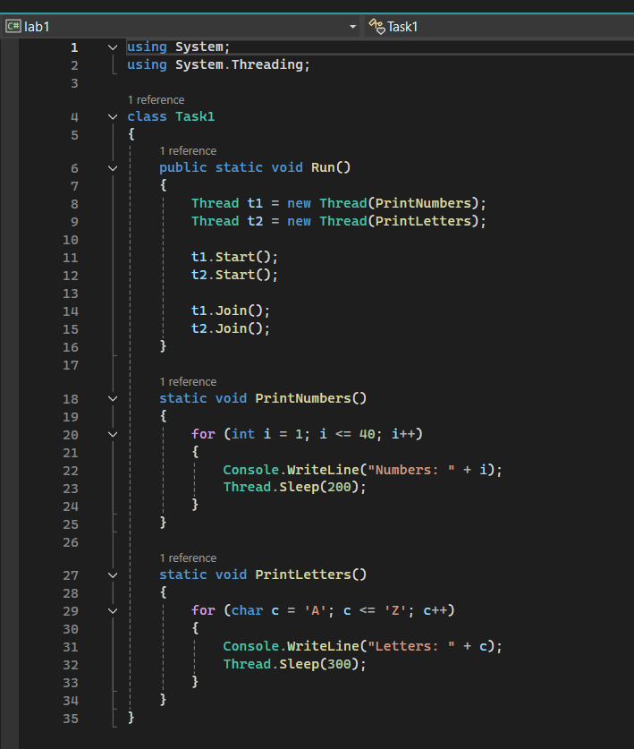
Багатозадачність у межах одного процесу реалізується за допомогою потоків. Кожен потік виконує окрему частину програми паралельно або псевдопаралельно. Потоки спільно використовують пам’ять процесу, а їх виконання контролюється планувальником операційної системи, який розподіляє процесорний час між ними.
- Було створено три потоки:
- два звичайні (пріоритетні)
- один фоновий
Фоновий потік виконує нескінченний цикл із виведенням повідомлення в консоль.
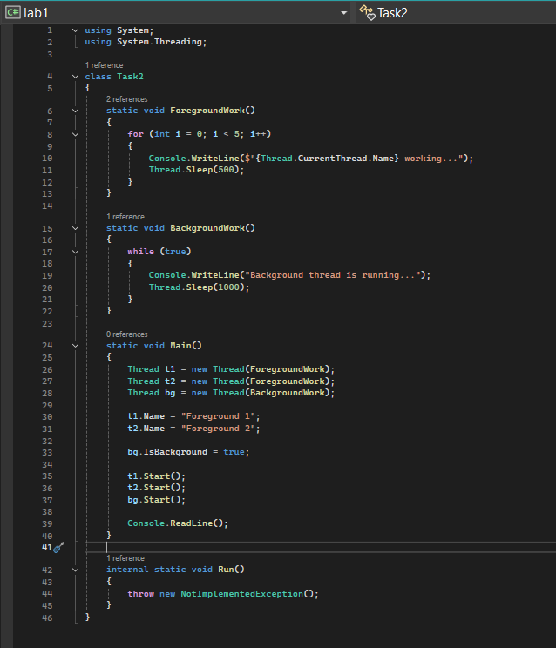
Фоновий потік автоматично завершується після завершення всіх пріоритетних потоків. Навіть якщо він виконує нескінченний цикл, його виконання буде примусово зупинене після завершення основних потоків.
- Було створено 3 потоки з різними пріоритетами:
- Normal (середній)
- AboveNormal (вище середнього)
- Highest (найвищий)
Кожен потік виконує підрахунок до 100 млн. Після завершення обчислено кількість ітерацій і визначено відсотковий розподіл процесорного часу.

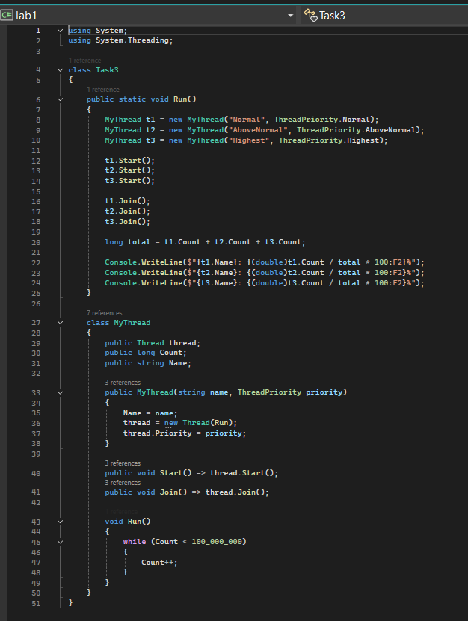

4: Було розроблено консольний застосунок, який:
- дозволяє користувачу вводити кількість потоків
- задавати пріоритети потоків
- визначати обсяг роботи (кількість ітерацій)
- відображає хід виконання потоків у реальному часі
- після завершення формує таблицю розподілу процесорного часу (%)

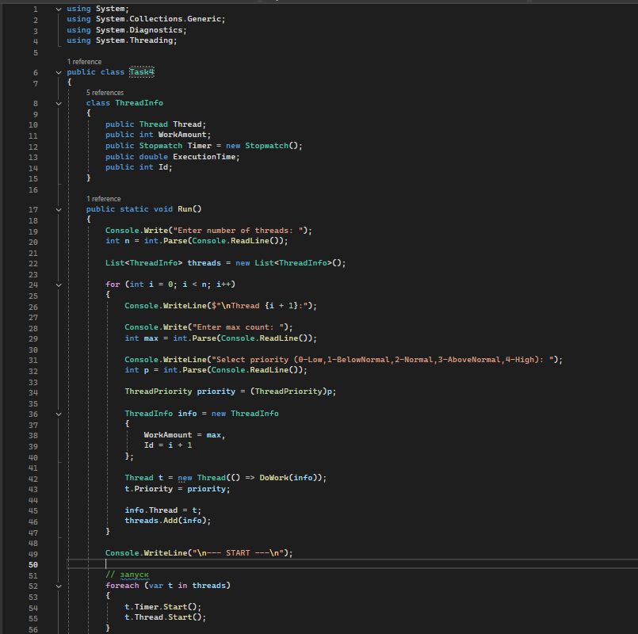
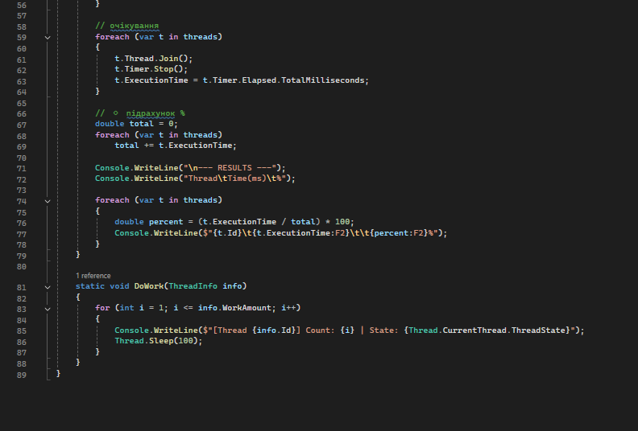

Висновок:
У ході виконання лабораторної роботи було досліджено принципи багатопотокового програмування в C#. Було реалізовано створення, запуск і синхронізацію потоків, а також вивчено вплив пріоритетів на їх виконання. Результати показали, що хоча пріоритет потоку впливає на розподіл процесорного часу, він не є єдиним визначальним фактором.

